УДК 621.924.093
DOI:

В.В. Бурыкин, А.Г. Найденко

ШЕРОХОВАТОСТЬ ПОВЕРХНОСТНОГО СЛОЯ ОПТИЧЕСКИХ ИЗДЕЛИЙ
ПОСЛЕ АЛМАЗНОГО МИКРОТОЧЕНИЯ

Рассмотрены вопросы оценки параметров микрогеометрии металлооптических поверхностей после алмазного микроточения. Описана методика контроля геометрических параметров шероховатости поверхностного слоя алюминиевых зеркал с помощью оптического профилометра. Разработаны рекомендации по управлению режимами алмазного микроточения, обеспечивающие повышение качества поверхностного слоя металлооптических изделий.
Ключевые слова: алмазное микроточение, алмазный резец, шероховатость поверхности, оптические изделия.

V.V. Burykin, A.G. Naidenko

SURFACE LAYER ROUGHNESS IN OPTICAL PRODUCTS
AFTER DIAMOND MICRO-TURNING

Special peculiarities, conditions and fields of the diamond turning application, machine equipment characteristics and geometrical parameters of diamond single-crystal cutters are analyzed. The parameter assessment problems of metal-optical surface micro-geometry after diamond turning are studied. A procedure is developed for the control of roughness geometrical parameters in the surface layer of aluminum mirrors with the aid of an optical profilometer with the use of a contactless method for obtaining topography of the surface in a 3D format which allows recording the peculiarities of the relief from a nano-meter to millimeter height and obtaining their high resolution images.
The investigation results indicate that machining quality maximum can be achieved only in that case when a thick value of a layer removed is close to the value of the chamfering radius of a tool tip. Under such conditions in the area adjoining directly to a tool tip an area occurs with extremely high hydro-static stresses stipulating for a brittle material transfer into a spastic state.
As a result of the investigations carried out there is achieved a purpose and recommendations are developed for the control of diamond micro-turning modes ensuring quality increase in a surface layer of metal-optical products.
Key words: diamond micro-turning, diamond cutter, surface roughness, optical products.

Введение

Создание различных деталей оптических систем обусловливает специфические требования к состоянию рабочих поверхностей: шероховатость, ограничения по размерам и количеству дефектов, видимых при определенном увеличении, класс оптической чистоты, а также глубина нарушенного слоя, лучевая прочность и точность геометрических форм в долях световой волны. Выполнение всех этих требований обеспечивает высокие показатели светоотражения обработанных изделий [1; 2]. Среди вышеперечисленных показателей наиболее весомой характеристикой, связанной с отражательной способностью, является высота микронеровностей на обработанной поверхности. Одним из наиболее эффективных способов обеспечения требуемых качественных показателей высокоточной промышленной продукции является использование современных прогрессивных финишных технологий. В оптической промышленности при производстве оптических элементов и систем такой технологией является алмазное микроточение (АМТ). Под АМТ понимается лезвийная обработка различных материалов на сверхпрецизионных станках режущим инструментом из природных монокристаллических алмазов. Несмотря на высокую стоимость используемого оборудования, жесткие требования к помещениям (вибрационные, температурные, акустические, противопылевые ограничения) и специфические требования к режущему инструменту, данная технология получила существенное развитие [3; 4]. Растет число материалов, для которых разработана технология АМТ: медь, алюминий и их сплавы, германий, кремний, селенид цинка, полиметилметакрилат и многие другие [5]. Совершенствуются станки АМТ и режущий инструмент. АМТ является наиболее перспективным видом финишной обработки оптических элементов телескопов (позволяет получать качественные поверхности с коэффициентом зеркального отражения от 0,97 и выше при гарантированной высокой точности и повторяемости формы изделий), стоматологических зеркал, корпусов стоматологических боров, деталей гидро- и топливной аппаратуры, деталей накопителей магнитных дисков, микрооптики и т.д. [6].
Компьютерное моделирование и оценка напряженно-деформированного состояния поверхностного слоя деталей металлооптики, обработанных АМТ [7; 8], не дают полного представления о формировании параметров качества поверхностного слоя оптических изделий. По результатам анализа в работах [9; 10] отмечено, что на процесс резания и качество обработанной поверхности при АМТ влияют следующие факторы: свойства и структура обрабатываемого материала, технические характеристики оборудования и специального режущего инструмента, режимы и условия обработки.
Целью работы является оценка состояния поверхности алюминиевых зеркал, а именно высотных параметров микрогеометрии поверхностного слоя, после АМТ на различных режимах резания.

резания.

Методика исследования

Разработана методика контроля геометрических параметров шероховатости поверхностного слоя алюминиевых зеркал после АМТ. Методика может быть использована для контроля зеркал из алюминиевых сплавов различных марок, например Б95, АМГ3, АМГ5 и Д16Т.
В исследованиях в качестве образцов использовали плоские зеркала (рис. 1), изготовленные из алюминиевого сплава марки Б95 (R_{m} = 450 МПа, А = 8 %, Z = 12 %, НВ 147 МПа) с помощью станка мод. МО1045.

Рис. 1. Образец для алмазного микроточения

Характеристики возможностей станка МО1045: габарит изделия – до 600 мм; форма обработанной поверхности – плоскость, сфера, асферика; радиус кривизны - ± 30 мм до ∞; асферизация – 300 мкм; погрешность формы – 0,15 мкм; шероховатость поверхности Rmax – 20 нм.
Обработку образцов производили монокристаллическим алмазным инструментом по торцу при постоянном числе оборотов шпинделя станка 300 об/мин с глубиной резания 3, 5, 7 и 9 мкм (типичные глубины резания при точении металлических зеркал). Применяли резец из природного алмаза (2,0 карата) со следующими геометрическими параметрами: радиус при вершине резца R = 18 мм, радиус округления режущей кромки ρ = 30 нм, задний угол α = 12°, передний угол γ = -5°. Особенностью данного алмазного резца является кристаллографическая ориентация алмаза, способствующая его высокой работоспособности при длине пути резания между переточками 200–800 км [6].
Оценку шероховатости обработанной поверхности алюминиевых зеркал проводили с помощью оптического 3D-профилометра Contour GTK0 фирмы Zeiss (Германия). Прибор позволяет, используя бесконтактный метод получения топографии поверхности в 3D-формате, регистрировать особенности рельефа от нанометровой до миллиметровой высоты и получать их изображения в высоком разрешении. Из высотных параметров шероховатости поверхности на приборе измеряли: Ra – среднее арифметическое отклонение профиля, Rp – высоту наибольшего выступа профиля, Rq – среднеквадратическое отклонение профиля, Rt – максимальную высоту шероховатости и Rv – глубину наибольшей впадины профиля.
Трехмерное изображение обработанной поверхности алюминиевого сплава марки В95 после АМТ при использовании объектива с 20-кратным увеличением представлено на рис. 2.
Продольные бороздки на поверхности, шаг которых совпадает с шагом подачи, образованы вершиной режущей кромки резца. Образцы из алюминия марки В95 обладают высокой прочностью, пониженной пластичностью и характеризуются малой суммарной высотой микронеровностей за счет снижения составляющей, связанной с пластическим оттеснением обрабатываемого материала. Они чувствительны к надрезам, склонны к коррозионному растрескиванию под напряжением. Основной вклад в формирование шероховатости вносят микровыступы, образованные вследствие комплекса явлений, сопровождающих процесс резания и имеющих стохастический характер.
АМТ алюминиевых сплавов с режимами, обеспечивающими съем материала при пластической деформации, позволяет получать поверхности без следов дефектов, связанных с хрупким разрушением. Профиль обработанной поверхности отличается высокими опорными характеристиками и низкой шероховатостью.

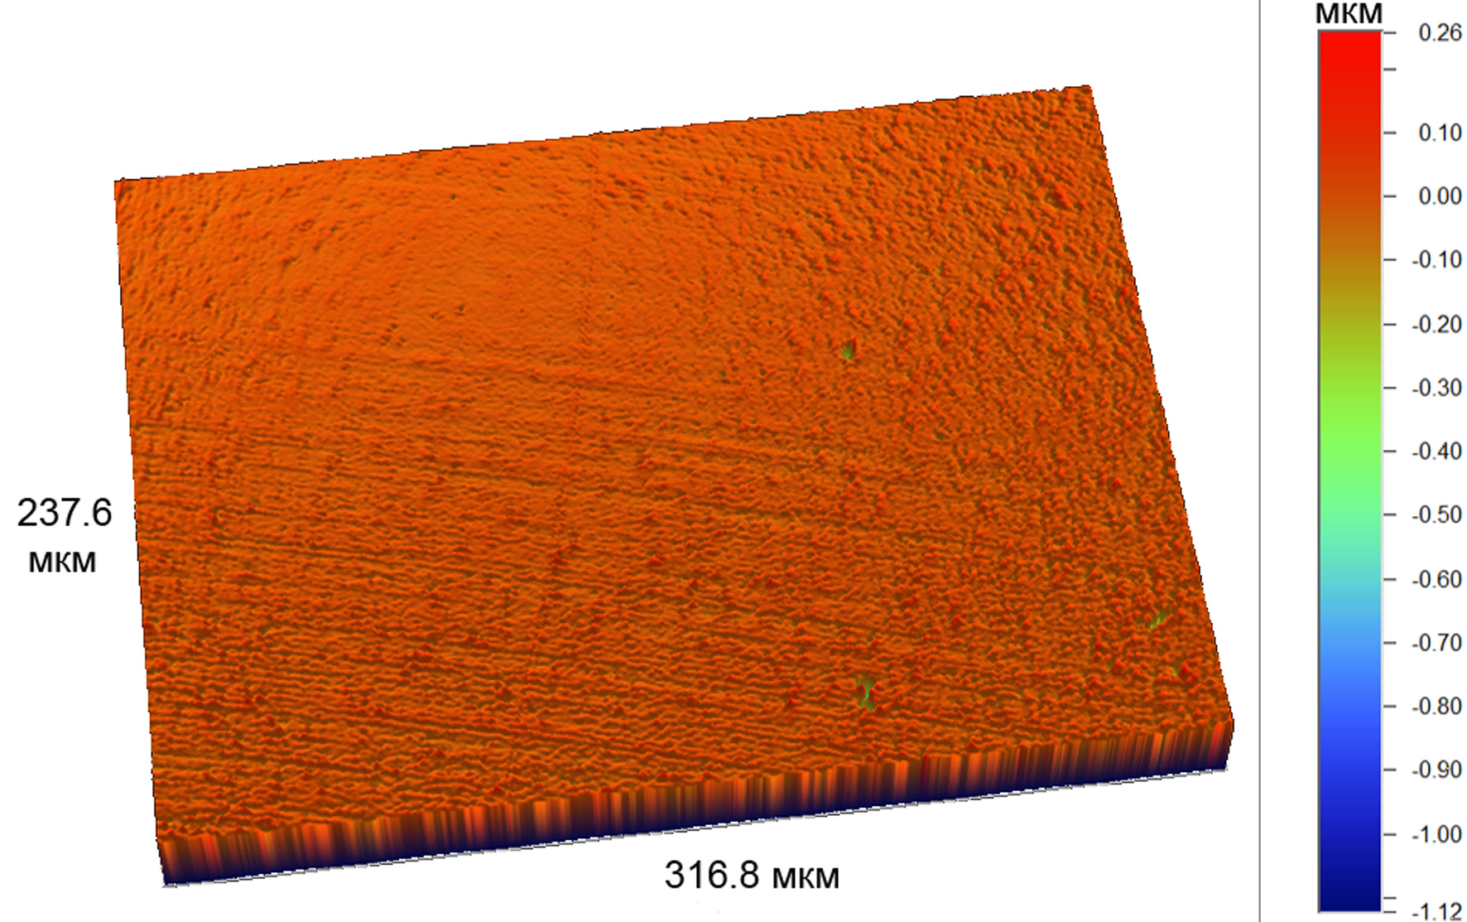
Рис. 2. 3D-изображение поверхности обработанных АМТ
деталей из В95, ×20

Высота микронеровностей по параметрам Ra, Rp, Rq, Rt и Rv определялась на поперечных сечениях трехмерных изображений обработанных поверхностей. Пример профилограммы, полученной в таком сечении, представлен на рис. 3.
На рис. 4 и 5 показано влияние подачи и глубины резания на высоту микронеровностей Ra при точении алюминиевого сплава В95. С ростом подачи высота микронеровностей возрастала. Более интенсивный рост характерен для материала с пониженной пластичностью. В диапазоне подач 1–10 мкм/об для сплава В95 шероховатость обработанной поверхности Ra составила 7–14 нм.

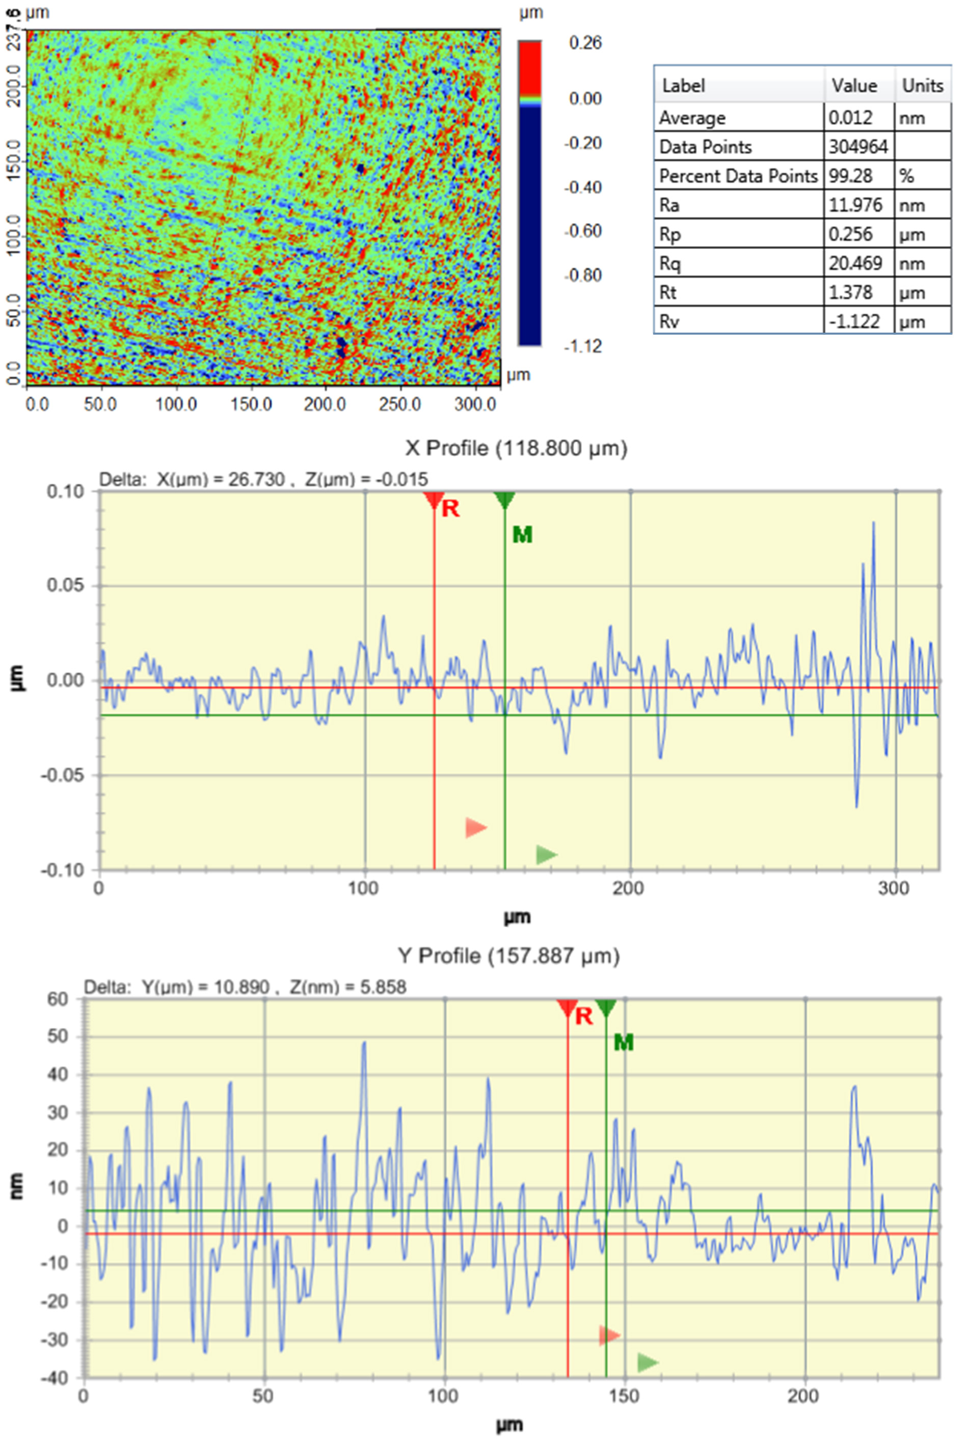

Рис. 3. Профилограммы поверхности деталей из В95 после АМТ
(S = 2 мкм/об, t = 2 мкм, v = 60–130 м/мин)
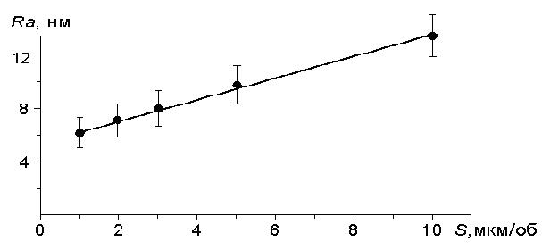

Рис. 4. Влияние подачи на шероховатость обработанной
поверхности деталей из В95 (t = 3 мкм)

Увеличение глубины резания вследствие интенсификации силового воздействия приводило к росту шероховатости, однако данный фактор влияет на качество обработки в меньшей степени в сравнении с подачей.

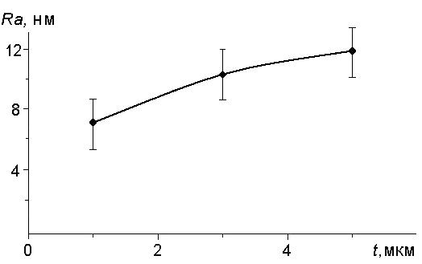

Рис. 5. Влияние глубины резания на шероховатость
обработанной поверхности деталей из В95 (S = 5 мкм/об)

Уменьшение глубины резания до величин, сопоставимых с радиусом округления режущей кромки, оказывает значительное влияние на процесс стружкообразования и, как следствие, качество обработанной поверхности. Это связано с изменением действительного значения переднего угла инструмента, что приводит, в свою очередь, к росту напряжений в зоне первичных деформаций и степени деформации срезаемого материала. Для материалов с высокими пластическими свойствами (различные марки мягкого алюминия, медь) боковое пластическое течение материала, уходящего в стружку, и рост степени упругого восстановления обработанной поверхности с увеличением величины деформации материала, подминаемого режущей кромкой, вызывают рост высоты микронеровностей. Глубина 3 мкм и подача 1 мкм/об соответствуют средней толщине срезаемого слоя 0,05 мкм (при этом в зоне, прилегающей к вершине режущей кромки, этот параметр будет еще меньше). Такая толщина среза сопоставима с радиусом округления режущей кромки применявшегося алмазного резца (30 нм).
Результаты исследований свидетельствуют о том, что максимального качества обработки можно достичь только в том случае, если величина толщины срезаемого слоя близка к значению радиуса округления режущей кромки инструмента. В таких условиях в зоне, непосредственно прилегающей к режущей кромке инструмента, возникает зона крайне высоких гидростатических напряжений, обусловливающих переход хрупких материалов в пластическое состояние.
Полученные при обработке алюминиевых сплавов экспериментальные данные свидетельствуют о возможности производить обработку в режиме пластического течения удаляемого в стружку материала. В этом случае высота формируемых микронеровностей: Ra = 7–14 нм; Rp = 0,37–2,35 мкм; Rq = 17–35 нм; Rt = 1,41–4,28 мкм; Rv = -1,04– -1,93 мкм (S = 2 мкм/об, t = 2 мкм, v = 60–130 м/мин).
Исследования подтвердили эффективность микроточения как технологического финишного метода создания прецизионных поверхностей с низкой шероховатостью и высокой отражательной способностью.

Заключение

Технология АМТ позволяет получать сверхвысокую точность геометрии и формы обрабатываемой поверхности. Рекомендуемые режимы резания: s = 2 мкм/об, t = 2 мкм, v = 60–130 м/мин. При этих режимах высота формируемых микронеровностей: Ra = 7–14 нм; Rp = 0,37–2,35 мкм; Rq = 17–35 нм; Rt = 1,41–4,28 мкм; Rv = -1,04– -1,93 мкм. Увеличение глубины резания, вследствие интенсификации силового воздействия, приводит к росту шероховатости, однако данный фактор влияет на качество обработки в меньшей степени в сравнении с подачей. В результате проведенных исследований достигнута цель и разработаны рекомендации по управлению режимами АМТ, обеспечивающие повышение качества поверхностного слоя металлооптических изделий.

СПИСОК ЛИТЕРАТУРЫ

- Справочник технолога-оптика / под ред. М.А. Окатова. – 2-е изд., перераб. и доп. – СПб.: Политехника, 2004. – 679 с.
- Поперенко, Л.В. Технология обработки оптических поверхностей / Л.В. Поперенко, Ю.Д. Филатов. – Киев: Киев. ун-т, 2004. – 166 с.
- Мирошников, М.М. Оптические зеркала для космической инфракрасной астрономии / М.М. Мирошников, С.В. Любарский, Н.Х. Любарский // Оптический журнал. – 2010. – Т. 77. – № 4. – С. 36–40.
- Медуницкий, В.М. Опыт применения и перспективы технологии алмазного микроточения / В.М. Медуницкий, С.В. Солк // Вестник информационных технологий, механики и оптики. – 2014. – № 1 (89). – С. 165–170.
- Добровольский, Г.Г. Алмазное микроточение кремния и германия / Г.Г. Добровольский, П.Ю. Саксеев // Сверхтвердые материалы. – 2004. – № 1. – С. 46–51.
- Добровольский, Г.Г. Введение в механику алмазного микроточения / Г.Г. Добровольский // Современное машиностроение. – 2000. – № 3–4. – С. 37–54.
- Манохин, А.С. Компьютерное моделирование состояния поверхностного слоя деталей металлооптики, обработанных алмазным микроточением / А.С. Манохин, С.А. Клименко, Д.В. Криворучко [и др.] // Высокие технологии в машиностроении: сб. науч. тр. – Харьков: НТУ «ХПИ», 2012. – № 1. – С. 230–239.
- Девин, Л.Н. Применение токовихревой дефектоскопии для оценки состояния поверхности после алмазного микроточения металлических зеркал / Л.Н. Девин, А.Г. Сулима, А.А. Осадчий, В.Н. Нечипоренко // Современные проблемы производства и ремонта в промышленности и на транспорте: материалы науч.-техн. семинара (г. Свалява, 21–25 февр. 2011 г.). – Киев: АТМ Украины, 2011. – С. 82–84.
- Грубый, С.В. Исследования состояния прецизионных поверхностей, обработанных методом алмазного микроточения / С.В. Грубый, Л.П. Боговцева, В.А. Костеев // Вестник машиностроения. – 1996. – № 7. – С. 19–24.
- Арутюнян, В.В. Формообразование оптических поверхностей методом алмазного микроточения на материалах, применяемых в ИК диапазоне спектра / В.В. Арутюнян, С.Е. Шевцов // Контенант. – 2013. – Т. 12. – № 2. – С. 60–63.

- Reference Book of Optician-Technologist / under the editorship of M.A. Okatov. – 2d edition revised and expanded. – S-Pb.: Polytechnic, 2004. – pp. 679.
- Poperenko, L.V. Technology of Optical Surface Processing / L.V. Poperenko, Yu.D. Filatov. – Kiev: Kiev University, 2004. – pp. 166.
- Miroshnikov, M.M. Optical mirrors for space infra-red astronomy / M.M. Miroshnikov, S.V. Lyubarsky, N.H. Lyubarsky // Optical Journal. – 2010. – Vol.77. – No.4. – pp. 36-40.
- Medunitsky, V.M. Application experience and outlooks of diamond micro-turning technology / V.M. Medunitsky, S.V. Solk // Bulletin of Information Technologies, Engineering and Optics. – 2014. – No.1(89). – pp. 165-170.
- Dobrovolsky, G.G. Silicon and germanium diamond micro-turning / G.G. Dobrovolsky, P.Yu. Sakseev // Super Hard Materials. – 2004. – No.1. – pp. 46-51.
- Dobrovolsky, G.G. Introduction in Diamond Micro-Turning Mechanics / G.G. Dobrovolsky // Modern Mechanical Engineering. – 2000. – No.3-4. – pp. 37-54.
- Manokhin, A.S. CAD of surface layer state in metal-optics parts machined with diamond micro-turning / A.S. Manokhin, S.A. Klimenko, D.V. Krivoruchko [et al.] // Science Intensive Technologies in Mechanical Engineering: Transactions – Kharkov: NTU “KhPI”, 2012. – No.1. – pp. 230-239.
- Devin, L.N. Current-vortex flaw detection application for assessment of surface state after metal mirror diamond micro-turning / L.N. Devin, A.G. Sulima, A.A. Osadchy, V.N. Nechiporenko // Current Problems of Production and Repair in Industry and Transport: Proceedings of the Scientific Tech. Seminar (Svalyava, February 21-25, 2011). – Kiev: ATM of the Ukraine, 2011. – pp. 82-84.
- Gruby, S.V. Investigations of state of precision surfaces machined by diamond micro-turning / S.V. Gruby, L.P. Bogovtseva, V.A. Kosteev // Bulletin of Mechanical Engineering. – 1996. – No.7. – pp. 19-24.
- Arutyunyan, V.V. Optical surface shaping by diamond micro-turning on materials used in IR spectrum / V.V. Arutyunyan, S.E. Shevtsov // Contenant. 2013. – Vol.12. – No.2. – pp. 60 – 63.

Статья поступила в редакцию 10.08.18.
Рецензент: д.т.н., профессор Брянского государственного
технического университета
Прокофьев А.Н.
Статья принята к публикации 10.10.18.
Сведения об авторах:

Бурыкин Виталий Витальевич, к.т.н., науч. сотрудник Института сверхтвердых материалов им. В.Н. Бакуля НАН Украины, е-mail: atmu@ism.kiev.ua.
Найденко Артем Григорьевич, к.т.н., ст. науч. сотрудник Института сверхтвердых материалов им. В.Н. Бакуля НАН Украины, е-mail: atmu@ism.kiev.ua.

Burykin Vitaly Vitalievich, Can. Sc. Tech., Research assistant, Bakul Institute of Super Hard Materials of NAS of the Ukraine, е-mail: atmu@ism.kiev.ua.
Naidenko Artyom Grigoriev, Can. Sc. Tech., Senior research assistant, Bakul Institute of Super Hard Materials of NAS of the Ukraine, е-mail: atmu@ism.kiev.ua.

